SỞ GIÁO DỤC VÀ ĐÀO TẠO TP ĐÀ NẴNG
TRUNG TÂM HỖ TRỢ PHÁT TRIỂN GIÁO DỤC HÒA NHẬP








KẾ HOẠCH GIÁO DỤC CÁ NHÂN

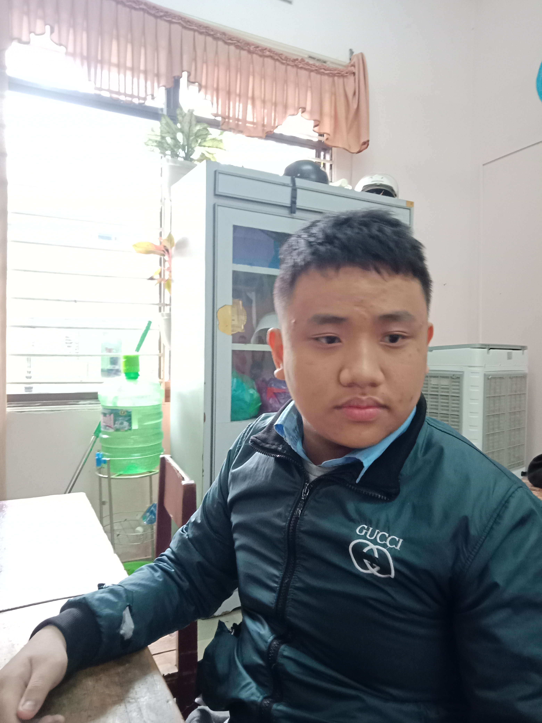

Họ và tên học sinh: Trần Minh Phúc .Giới tính: Nam
Ngày sinh:
Dạng khó khăn: Tự kỉ

- NHŨNG THÔNG TIN CHUNG CỦA HỌC SINH
Họ và tên học sinh: Trần Minh Phúc Nam/Nữ; Nam
Ngày tháng năm sinh: Dân tộc Kinh
Học lớp 3 Trung tâm Hỗ trợ phát triển giáo dục hòa nhập Đà Nẵng
Học sinh có đi học mẫu giáo: Có
Hồ sơ y tế/ tâm lý: có , gồm:

Họ và tên cha : Trần Minh Lịch Nghề nghiệp: Giáo viên
Họ và tên mẹ: . Lạc Thị Thành Nghề nghiệp: Nhân viên
Địa chỉ gia đình : Hòa Minh- Liên Chiểu – Đà Nẵng
Địa chỉ liên lạc
Điện thoại…………………………Email:…………………………………………….
Người thường xuyên chăm sóc học sinh: ba
Người có thể tham gia chăm sóc giáo dục học sinh: ba , mẹ
Đặc điểm kinh tế gia đình: Khá

II.NHỮNG ĐẶC ĐIỂM CHÍNH CỦA HỌC SINH
Thông tin lấy từ: Gia đình, quan sát

Nhu cầu | Đặc điểm khó khăn | Khả năng của trẻ
1.Thể chất  - Sự phát triển của cơ thể  - Khả năng vận động  - Lao động tự phục vụ  2.Giao tiếp  - Khả năng nghe, hiểu  - Ngôn ngữ nói: phát âm, vốn từ...  - Khả năng đọc viết  - Khả năng giao tiếp  3. Nhận thức  - Tri giác nghe-nhìn  - Trí nhớ  - Tư duy  4. Xã hội  - Khả năng hội nhập  - Cảm xúc – Tình cảm  - Khả năng thích ứng với môi trường | - Chưa tự soạn sách vở đồ dùng học tập.  - Kĩ năng nghe hiểu chưa tốt, còn lặp lại câu hỏi.  - Vốn từ ít.  - Giao tiếp 2 chiều chưa tốt.  - Kĩ năng bắt chước, chụp hình tốt.  - Chưa tư duy được.  Cảm xúc không ổn định.  Có nhiều hành vi bất thường như nói nhảm, móc mũi, nhổ nước miếng, làm trầy xước da, cào cấu tay, … | - Cơ thể phát triển tốt.  -Vận động tốt  -Đọc được, viết được nhưng chữ cẩu thả, nguệch ngoạc

Năm học 2020 – 2021

Những điểm mạnh của trẻ:
- Sử dụng thành thạo máy tính, điện thoại.
- Đọc được một vài đoạn tập đọc nhưng sai thanh điệu.
- Tính toán cộng trừ số có 3 chữ số theo mẫu.

Những nhu cầu của trẻ

- Khắc phục hành vi bất thường: vứt đồ, giấu đồ.

- Tham gia các hoạt động cùng các bạn ở lớp, ở trung tâm.

- Có kĩ năng tự phục vụ, kĩ năng giao tiếp với mọi người.

- Ghi nhớ được bảng nhân chia từ 6 đến 9.

- Đọc đúng thanh điệu.

- Nghe viết được các đoạn chính tả trong chương trình.

- MỤC TIÊU GIÁO DỤC NĂM HỌC 2020 - 2021
- Kiến thức, kỹ năng các môn học/ lĩnh vực giáo dục

- Tính toán được các bảng nhân chia từ 6 đến 9.

- Làm được một số bài toán dạng tìm x, điền số ,..

- Chép các bài chính tả theo chương trình lớp 3.

- Đọc được một số đoạn bài tập đọc lớp 3.
- Kỹ năng sống:
- Có kĩ năng tự phục vụ bản thân: tự soạn sách vở , đồ dùng học tập,..
- Có kĩ năng giao tiếp: trò chuyện với cô, các bạn trong lớp, biết giao tiếp hai chiều.
- Kỹ năng đặc thù
- Hạn chế hành vi bất thường: chạy vào các phòng có máy tính, cào cấu da, móc mũi,…

Ngày 7 tháng 9 năm 2020

- MỤC TIÊU GIÁO DỤC HỌC KỲ I NĂM HỌC 2020 – 2021
- Kiến thức, kỹ năng các môn học/ lĩnh vực giáo dục .

- Tính toán được các bài toán về phép nhân, chia 6, 7; phép chia số có hai chữ số cho số có một chữ số.

- Làm theo hướng dẫn một số bài toán giải có lời văn.

- Chép các bài chính tả theo chương trình lớp 3.

- Đọc được một số đoạn bài tập đọc lớp 3.

- Kỹ năng sống:
- Có kĩ năng tự phục vụ bản thân: tự soạn đồ dùng học tập
- Có kĩ năng giao tiếp: trò chuyện với cô, các bạn trong lớp

- Kỹ năng đặc thù
- Hạn chế hành vi : móc mũi, nhổ nước miếng mút tay.

KẾ HOẠCH GIÁO DỤC
Từ ngày 7/9 .đến ngày 31/10

Mục tiêu  (Kiến thức, Kĩ năng) | Biện pháp thực hiện | Người thực hiên | Kết quả
- Ghi nhớ được bảng nhân, chia 6 | - Học thuộc lòng.  - Ghi bảng nhân chia ra vở.  - Điền số vào chỗ chấm trong bảng nhân, chia | - Gv  - Hs  - phụ huynh | - Ghi nhớ được.
- Tính toán được các phép tính nhân, chia 6. | - Thực hiện theo mẫu.  - Hướng dẫn trực tiếp trong vở bài tập | - Gv  - Hs | - Tính toán được theo hướng dẫn.
- Thực hiện được các bài toán tìm x, dạng tìm số bị chia và số chia | - Thực hiện theo mẫu.  - Làm theo hướng dẫn trên bảng phụ, phiếu bài tập, vở bài tập in sẵn. | - Gv  - Hs | .- Thực hiện được theo mẫu.
- Đọc được các bài tập đọc từ tuần 1 đến tuần 6. | - Luyện đọc nhiều lần theo mẫu.  - Chia thành các đoạn nhỏ, tập đọc nhiều lần. | - Gv  - Hs  . | .  - Đọc được nhưng không đúng thanh điệu.
- Chép được các bài chính tả từ tuần 1 đến tuần 6 | - Gv nhắc nhở, nhìn sách, chỉ tay chép. | - Gv  - Hs | - Chép được, chữ nguệch ngoạc.
- Hạn chế hành vi móc mũi | - Sử dụng hành vi thay thế: viết bảng, viết vở,...  - Khen thưởng, xử phạt  - Trao đổi phụ huynh | - Gv  - Hs  - phụ huynh | - Có tiến bộ.
- Tập tự đi vệ sinh một mình | - Hẹn giờ cụ thể trong buổi học, nhắc nhở vào nhà vệ sinh.  -Bạn theo sau theo dõi, nhắc nhở  - Phối hợp phụ huynh | - Gv  - Hs  - Phụ huynh | -Có tiến bộ

KẾ HOẠCH GIÁO DỤC
Từ ngày 1/11/2020 .đến ngày 10/1/2021

Mục tiêu  (Kiến thức, Kĩ năng) | Biện pháp thực hiện | Người thực hiên | Kết quả
- Ghi nhớ được bảng nhân 7,8,9.  - Thực hiện được các bài tập ứng dụng phép nhân. | - Ghi bảng nhân nhiều lần ra vở.  - Thực hiện phép nhân qua các bài tập trên phiếu bài tập và bảng thông minh.  - Luyện tập thường xuyên.  - Phối hợp phụ huynh. | - Gv  - Hs  - gv gdcn.  - phụ huynh | - Ghi nhớ được bảng nhân.  Làm được toán theo hướng dẫn.
- Luyện viết chữ đúng ô li. | - Rèn chữ trong vở tập viết.  - Cầm tay.  - Khen thưởng, khuyến khích.  - Phối hợp với phụ huynh. | - Gv  - Hs  -Phụ huynh | - Viết chữ còn nguệch ngoạc, chưa đúng ô li
- Rèn kĩ năng đọc thành tiếng, đọc đúng dấu thanh, biết ngắt nghỉ hơi đúng. | - Luyện đọc từng câu, từng đoạn ngắn.  - Đọc theo mẫu.  - Luyện đọc nhiều lần.  - Sử dụng truyện tranh để kích thích hứng thú. | - Gv  - Hs  - gv gdcn.  - | - Đọc chưa đúng dấu thanh.  - Đọc theo cảm hứng.
- Viết được một vài đoạn chính tả từ tuần 9 đến tuần 17 | - Luyện viết theo hướng dẫn.  - Luyện nhiều lần.  - Sử dụng các hoạt động thay thế làm phần thưởng khuyến khích. | -Gv  - Hs | - Viết được theo yêu cầu của gv.
- Tập soạn đồ dùng học tập | - Vòng tay bạn bè.  - Hướng dẫn trực tiếp.  - Phối hợp phụ huynh | - Gv  - Hs  - Phụ huynh | - Chưa tự soạn được đồ dùng học tập để đi học
- Hạn chế hành vi cào cấu tay, móc da. | - Sử dụng hành vi thay thế, thiết kế các hoạt động gây thích thú.  - Trò chuyện. | - Gv  - Hs | - Thỉnh thoảng xuất hiện lại hành vi, do cảm xúc thay đổi
Hạn chế hành vi chạy vào phòng có máy tính. | - Sử dụng hành vi thay thế.  - Vòng tay bạn bè. | - Gv  - Hs | - Vẫn còn nhưng đã giảm bớt.

Nhận xét chung về sự tiến bộ của HS trong học kì I năm học 2020 - 2021
- Những tiến bộ của HS
- Có cố gắng nhiều trong việc rèn hành vi.
- Đã biết đi vệ sinh đúng giờ.
- Hạn chế được một số hành vi bất thường.

2. Những vấn đề cần điều chỉnh, bổ sung và phương hướng thực hiện
- Dùng phương pháo tâm vận động để điều chỉnh hành vi.
- Phối hợp gv gdcn và phụ huynh để giáo dục và rèn hành vi ở gia đình.
- Hạn chế hành vi bất thường trong lớp.

Ngày 10 tháng 1 năm 2021
Phụ huynh Giáo viên phụ trách

Lê Thị Giang

